为什么一个民族选择使用步兵方阵还是使用战车，会决定它的政治制度呢？

原创 罗马主义 [灼识新维度](javascript:void(0);)

**灼识新维度**

微信号 gh_4c12eeda5979

功能介绍 不一样的视角，不一样维度，带来全新观点，全新认知升级

2020-08-31[原文](https://mp.weixin.qq.com/s?__biz=MzU0Mjc2OTkzNQ==&mid=2247486860&idx=1&sn=0cfbbbd9a35e1bcb7fadf4f8fde0133e&chksm=fb14dbeccc6352fa54f40266df718da6fe8c8ae8587e946b41014b562b873451f86904d4caa9&scene=27#wechat_redirect&cpage=61)

收录于话题

#归因论

16个

 戳蓝字**“灼识新维度”**关注我们哦！

**归  因  论**

（十四）



作者：罗马主义

前面我们讲了，元朝的重商主义，不仅仅没有把中国引向工业革命，反而造成了严重的社会问题，加速了元朝的灭亡。所以朱元璋建立明朝以后，吸取了前朝的教训，为了长治久安，把重农抑商作为国策，把中国重新带回了小农社会。

虽然今天的人为此扼腕长叹，可是放在当时，这些全都是无解的难题，更何况明朝延续了200多年，远比元朝的统治稳固，反过来也证明朱元璋的选择没有错，看来这就是历史的宿命，所以我们不得不问一个问题，为什么欧洲却能够能成功呢？

一切都要从公元1339年的一场战役说起，在瑞士牢彭（Laupen）的一片开阔地上，6000名瑞士自由山地民组成的步兵，正准备迎战来自弗莱堡和勃艮第的封建领主麾下的17,000名大军。

这看起来像是一场毫无悬念的战争，瑞士人只有长矛和战戟，大部分人都没有铠甲，只有一小部分人装备了头盔和胸甲，基本上没有什么远射兵器，地地道道的一群草寇，大概也就是中国农民起义军的水平。

而在他们的对面，则是武装到了牙齿的职业军人，特别是这支军队里头，还有1000名重甲骑兵，欧洲版的铁浮屠，都是久经沙场的老手，他们是中世纪战场上的决定力量，迄今为止，没有任何一支纯粹由步兵组织的军队，能挡得住他们雷霆一击的冲锋，他们要让这些桀骜不驯的山地人知道，谁才是他们的主人！那么这场战斗最后是什么结果呢？

不过在揭晓这个谜底之前，我们先聊点题外的话，那就是为什么在此之前，欧洲几乎没有爆发过大规模的农民起义？这和中国每隔一两百年，就会有一场席卷全国的农民革命运动完全不同，这又是怎么回事呢？

按理说有压迫就有反抗，贵族老爷们也不是什么善男信女，他们怎么就凭那一点点少的可怜的人数，就能让整个漫长的欧洲中世纪史，少了我们传统历史学里最重要的那一点，阶级斗争这根主线呢？

原因有三点，最重要的一点，就是欧洲的地主老爷们，都是骑士阶级，更是职业军人，比如欧洲的地主王二爵士，肯定世世代代都从小练武，十八般武艺，样样精通，不是陪着国王李三东征西讨，就是参加各种骑士大会比武，去争取贵族美女玛丽苏的垂青，基本上就是一个人中吕布。

所以只会种地的欧洲农民，大柱子或者二栓子，如果想要造反，那简直就是自取其辱，分分钟就会被骑着高头大马，一身明晃晃铠甲的王二爵士秒灭，一点机会也没有，在萌芽状态就被消灭了。

当然除了这一点，还有两个方面，欧洲和中国也有很大的不同，首先是欧洲只有一个统一的宗教，那就是天主教，不论是只会骑马打仗的王二爵士，还是只会种地的大柱子和二栓子，都信的是同一个上帝，没有其他异端学说。

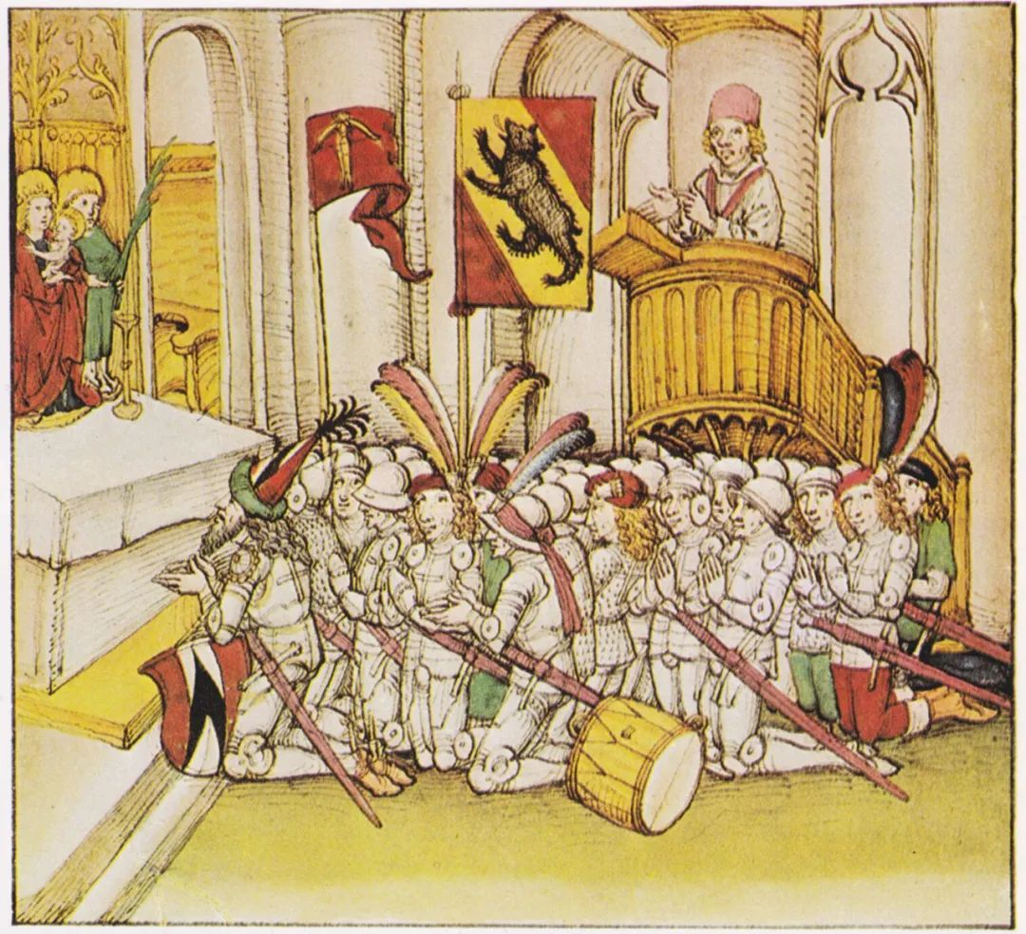

这一点和中国也非常的不同，中国的大柱子或者二栓子，如果对现实不满，很可能就会被张角或者方腊忽悠，去参加太平道或者白莲教，甚至摩尼教，没事大家就可以悄悄的聚在一起琢磨，怎么收拾地主王二，所以经常能一呼百应。

但是欧洲就没有这个机会了，大柱子或者二栓子有委屈，只能向村里的神父诉苦，但村里的神父，很可能就是王二爵士的弟弟王三或者王四，因为没有继承权，去当了教士，他怎么可能煽动你去造王二爵士的反？肯定是劝你老老实实听王二的话，忍受今生的苦，将来争取入天堂。所以欧洲农民缺乏一种组织起来的手段。

其次欧洲农民所受到的压迫方式，也和中国有很大的不同，欧洲的大柱子或者二栓子，除了给贵族骑士王二男爵交租子，他不必知道国王究竟是张三还是李四，因为国王要钱要粮，自然会去找王二爵士的麻烦，和他们没有一毛钱的关系。

而且欧洲还有一点和中国不同，从老大柱子，老二栓子，一直到老老大柱子，老老二栓子，世世代代就为老王二甚至老老王二爵士种地，所以虽然是主仆关系，但多少还有点感情。

因此虽然王二爵士可能也很贪婪，照样会搞搞半夜鸡叫，但一般不会把大柱子或者二栓子逼上绝路，真遇到天灾人祸，大柱子二栓子实在没饭吃了，王二爵士也会把家里的剩菜剩饭分点给他们，不会学黄世仁把人逼得去喝卤水。

但中国就截然不同了，中国古代的封建王朝是依法治国，地方官张三很可能是中央从外地派来的，和农民大柱子二栓子谁认识谁呀？依律该收的税，一分钱不能少，而且他中间还要捞点火耗，至于遇到了旱涝水灾，你是死是活，关他个屁事。

就算他有良心，看见地方上的老百姓活不下去了，那他也得先报告中央，在古代的那种通讯技术条件下，这一来一去很可能就是几个月，结果大柱子和二栓子都要饿死了，朝廷的指示都还没有到。

如果再遇到地方官张三不是一个好人，把朝廷的赈济粮全都贪污了，上级根本就无法知道，很可能是大柱子和二栓子早就揭竿而起了，规模大到地方官张三都掩盖不住了，朝廷才如梦初醒。

而这种事在欧洲王二爵士的领地上就绝不会发生，就算管家赵四搞搞手脚，可是在这巴掌大点的地方，王二没事出去骑着马溜达溜达，就立刻会发现事情不对头，所以一般都能防微杜渐，不至于搞得病入膏肓。

正是由于以上的这三点差别，欧洲的封建统治反而比中国更加稳固，甚至更加“人性化”一点，因此这也是欧洲，为什么在中世纪之前，几乎没有爆发过大规模农民运动的根本原因。

所以欧洲和中国根本就是完全不同的社会，它最尖锐的矛盾反而不是领主和农民之间的，而是国王和封臣之间的，因为他是间接统治，国王要粮要钱要人，都是找领主们要的，因此一切冲突都是由此而起，千万别想当然的套用中国古代的逻辑。

那么我们为什么要聊这个话题呢？因为只有理解了这一点，我们才能明白欧洲变化的内在逻辑，由于这些都是历史学界公认的观点，我就不注明它们的出处了。

接下来读者可能会奇怪了，这和我们要讲的这场战争有什么关系呢？

关系实在是太大了，正是因为这场不起眼的战争，煽动了蝴蝶的翅膀，引起了欧洲接下来的风暴，让我们先看看这场战役的经过。

读过我们前面文章的朋友都知道，中世纪的欧洲重骑兵，已经进化成了金军铁浮屠的加强版，早已经成了战场上的决定力量，基本上是所向披靡的。

虽然在此之前，曾经发生过两个意外，分别是1302年，发生在比利时的金马刺战役，还有1315年，发生在瑞士的摩尔嘉屯战役，步兵曾经击败过重装骑兵，不过这是两个特例，前者是发生在水网密布的科尔特赖克，后者是发生在山间的小路上，这些地方本来就不适合骑兵作战，都是特例，在真正的开阔地上，还从来没有一支步兵，能挡得住重骑兵的冲击。不仅仅在欧洲如此，在世界其他地方，这也是一个铁律，那么这一次会有意外吗？

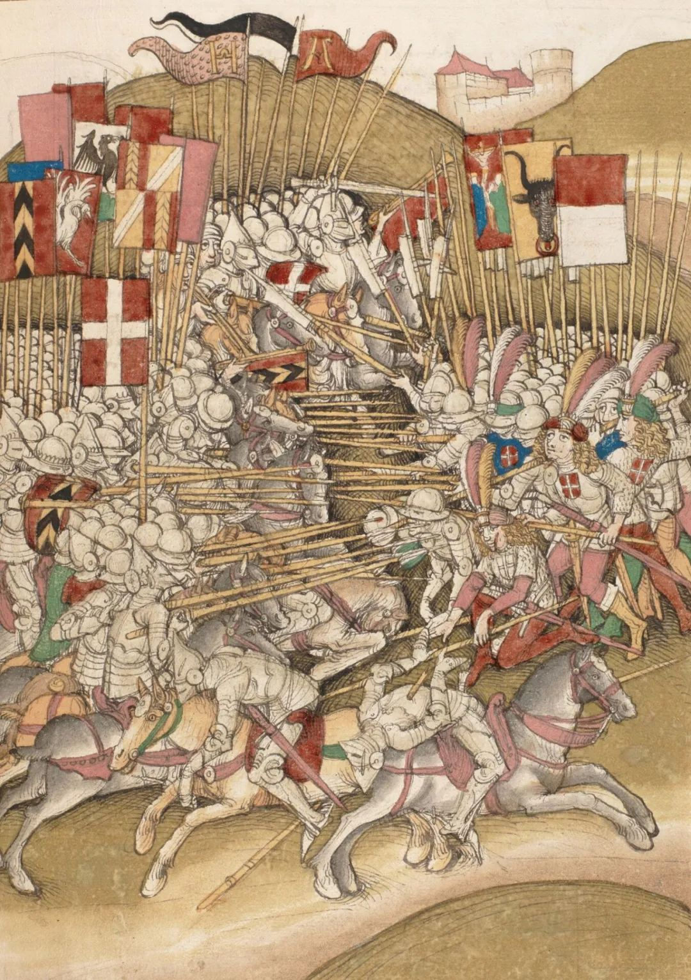

应该不会有意外，至少在弗莱堡和勃艮第的骑士们看来，这是一场胜算在握的战争，先不说他们拥有17,000人，接近对方的三倍，更何况他们有一千名重骑兵，这可是摧枯拉朽的力量。

战斗开始以后，瑞士人排成了两个方阵，开始缓缓向前，准备迎战封建领主们的军队。骑士们看到对方的这个部署，并不诧异，靠密集的长矛来遏制重骑兵的冲锋，这是步兵的唯一办法，骑士们见惯不惊，因为这种战术有一个致命的缺点，那就是不能动，只要一动队形就会混乱，只要产生一个缺口，骑士们就会把它冲得七零八落。

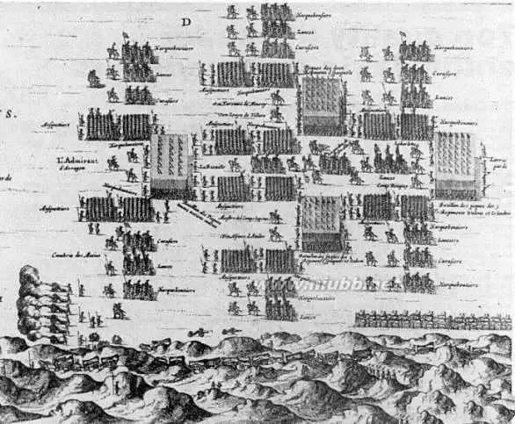

可是如果不能动的话，那也就无法威胁到对手，也就失去了战斗的主动权，相当于棋盘上没用的废子，所以骑士们针对瑞士人的部署，立刻做出了针锋相对的安排，他们用重骑兵做出冲锋的姿态，威胁其中的一个方阵，逼迫它原地不动，然后出动步兵去打击另外一个方阵，利用人数上的优势击败它以后，再回过头来，集中全部的力量，收拾剩下的方阵，到那时候，就自然是瓮中捉鳖了。

这看起来是一个无懈可击的战术，充分把握了各个击破的要诀，领主们的军队兵分两路，重骑兵冲向了一个方阵，步兵去围攻另外一个方阵。

果然，当重骑兵冲向瑞士的一个方阵的时候，瑞士人立刻停住不敢动了，把长矛指向了骑兵冲击的方向，不过骑士们只是虚晃一枪，分散开来，从四面围住了方阵，不断的发动试探性的进攻，一方面等待对方露出破绽，一方面等待另一边的胜利。

可是就在这个时候，意外发生了，当另一边的封建领主的骑士们，指挥着步兵乱哄哄的逼向另外一个方阵的时候，瑞士人突然发动了高速冲锋。冲锋并没有什么了不起，无非就是进入步兵的混战，最后的胜利，肯定是人多的一方。

可是接下来邪门的事情发生了，瑞士人用接近百米冲刺的速度，冲向了封建领主的步兵阵线，但是阵型却保持丝毫不变，横成排，竖成列，每一个人就像瑞士钟表里的零件，保持了精准的位置。

这怎么可能？骑士们一下子就傻眼了，在他们的经验中，步兵方阵不要说冲锋了，就是转个向都会乱成一团，可是瑞士人居然在高低起伏不平的开阔地上，居然能以如此高的速度进行冲刺，而且还保证队形的一丝不苟。

接下来更可怕的事情发生了，当双方的步兵阵线冲到一起的时候，瑞士人的阵型居然还是没有乱，这可是一个由将近3000人组成的大阵，这太不可思议了！

这仗顿时就没法打了，瑞士人犹如是当年亚历山大领导下的马其顿人穿越回来，用长矛和战戟组成了一个密不透风的墙，无情的刺穿眼前遇到的一切，在上万名敌军中左冲右突，一会儿向左，一会儿向右，全体配合的精准无误，就好像瑞士钟表里严丝合缝的齿轮一般。

面对这样一支无懈可击的军队，一个转动着分秒不差的杀人机器，领主们的步兵部队和轻骑兵部队，瞬间崩溃。在丢下了无数的尸体以后，一哄而散，然后这个方阵立刻转向，向领主们的重骑兵发动了冲锋，而刚才那个处于守势的方阵，这时也突然启动，也发动了冲锋。

疯了，完全疯了，骑士们被眼前的情景给惊呆了，他们完全没有想到，步兵竟然可以这么打，两个接近3000人的大阵，竟然可以用如此高的速度，忽前忽后，居然纹丝不乱，步兵向重骑兵发动冲锋，这在人类的战争史上是史无前例的，而瑞士人竟然做到了。

一个奇迹就此诞生了，6000名武器单一的步兵，击溃了一支人数多达17,000名，由重骑兵，轻骑兵，弓弩手，剑盾手和长矛手组成的合成军队，那么这仅仅只是一个意外吗？

不，这不是意外，这是一场翻天覆地的军事革命的开始，接下来在1386年的曾帕赫战役中，1600名瑞士步兵，用同样的战术，击败了谋求恢复对瑞士统治的李奥波德三世率领的4000名骑士，再次上演以少胜多，用步兵打败骑兵。

接下来在1476年的勃艮第战争中，瑞士步兵三次击败勃艮第公爵大胆的查理，打的他手下的重甲骑兵丢盔卸甲，勃艮第公爵最终在第三次会战中兵败身亡，勃艮第公国被灭，从此以后，在欧洲大大小小的战场上，到处都活跃着瑞士人的身影，让他们在很长一段时间里，获得了不败的称号。

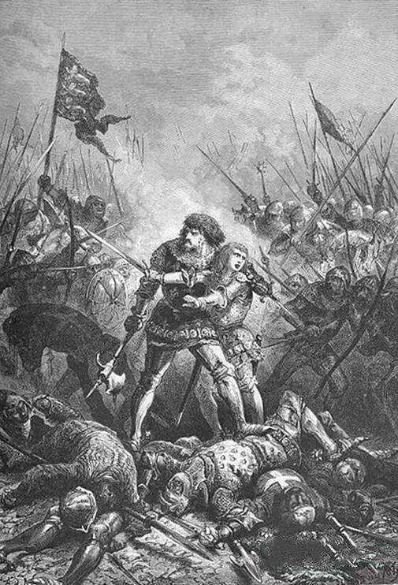

这就是14世纪的步兵革命，瑞士人揭开了它的序幕，它撼动了整个欧洲的政治基础，骑士不再是欧洲军事的唯一垄断者，所有的人都可以向他们发出挑战，从此以后，欧洲的政治经济和军事制度开始发生了翻天覆地的变化！

不过在讲接下来的故事之前，我相信很多的读者都想知道，瑞士人是怎么做到这一点的呢？为什么他们能率先引发军事革命呢？

说到这里，我们不得不聊一聊地理决定论。不知道大家注意到这一点没有，那就是在人类社会早期，凡是在平原地方建立的国家，最终都毫不例外的走向了专制制度，而在山区建立的国家，最后肯定会创造出民主制度。

不信？大家想一想，诞生了民主制度和共和制度的古希腊和古罗马，都是来自多山的意大利半岛和希腊半岛，而创造了集权制度的古埃及，古巴比伦，古代中华帝国，他们建立的地点，却是在尼罗河平原，两河流域，以及中国的中原地区。

这种不同的地理特点，导致双方产生了不同的军事制度，在多山的希腊半岛和意大利半岛，战争的主力必然是步兵兵团，而在一马平川的埃及和两河流域，以及中国的中原地区，战车则成了战争的决定力量，正是由于这两种不同的作战方式，导致双方最后选择了不同的政治制度。

由于希腊半岛和意大利半岛，大部分都是崎岖的山地，所以虽然他们也知道战车这种技术，可是由于地形限制，绝大多数的战役都必须要由步兵来完成，而步兵要想形成战斗力，就必须要依靠团结和协作，以及良好的纪律，个人的作用是有限的。

比如雅典的王二，可能也是一个武林高手，家里也有两个钱，但他如果想要压迫，比他穷一点的雅典的大柱子和二栓子，单凭自己一个人，靠着一支长矛和一个盾牌，就想让同样拥有一支长矛和一个盾牌的大柱子和二栓子两个人，当自己的奴隶，并不是一件很容易的事情。

就算他精通葵花宝典，能同时打败这两个人，可是如果对方叫来李二麻子和张二狗子帮忙，那他肯定就会双拳难敌四手了，更何况他还得小心，大柱子的相好翠花，趁他晒太阳的时候，冷不防的拍他一板砖。

所以在一个以步兵为主的社会里，王二没有办法形成对大柱子和二栓子的压倒优势，更何况如果他打算和斯巴达的赵二愣子较量，还要靠大柱子和二栓子他们的帮忙，所以在这种情况下，强势一点的王二，并不能比弱势一点的大柱子和二栓子牛多少，由于大家都不是超人，只能互相依靠，这样就很容易渐渐的，在内部形成一种民主制度，一致抱团对外。

因此古代希腊和罗马为什么会走向民主制度？这就是其中的内在逻辑。盐野七生曾经在《罗马人的故事》里，记载了这样一个有趣的情节，当外敌入侵的时候，由于平民对贵族平时的统治不满，所以决定袖手旁观，贵族们立刻就傻眼了，只能做出很大的政治让步，只有平民愿意重回战场，他们才能对付的了外来的敌人。

可是在东方就完全不同了，中国的王二因为有钱，所以他可以装备一辆四匹马拉的战车，上面乘坐三个人，一个人驾驶，一个人持戈，一个人射箭，所有的人都重甲在身，这个战斗力，就不是徒步拿着长矛和盾牌的大柱子和二栓子，所能对付得了的了，就算是再加上李二麻子，张二狗子，一样分分钟被王二碾压。

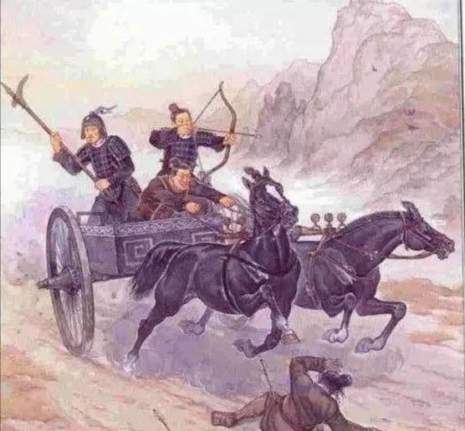

所以中国的王二们，是有能力欺负中国的大柱子和二栓子的，强迫他们为自己做事，而且正由于王二对他们的剥削，所以王二可以拥有更多的财富，因此可以装备更多的战车，因此他就更有能力欺负大柱子和二栓子，而且不论是对内还是对外，王二都可以自己应付，大柱子和二栓子是没有发言权的，所以由于有了战车这个力量倍增器，王二就有能力搞专制。

因此回到我们之前的问题，为什么中世纪的步兵革命是由瑞士人引起的？因为瑞士人都住在山里头，是一些山地部落，战马在这里是没有用的，所以他们中间没有那种力量超群的中世纪骑士，因此大家都是平等的，自然也就会搞起了民主制度。

为了避免让自己的部落，沦为山外那些势力强大的封建领主们的附庸，受他们的剥削和压迫，所以他们就发展出了和当年希腊人罗马人相同的政治和军事制度，每一个公民在享受投票权和自由权的同时，也必须要为这个制度而奋战。所以他们每年农闲的时候，都会聚集在一起进行军事训练。

不过瑞士人也深知，他们在单兵素质上，武器的精良程度上，都永远无法和贵族骑士们相提并论，所以他们只能靠发挥集体的力量，而对于步兵来说，这就是方阵，而瑞士人做出的最重大的突破就是，他们让方阵动起来了，而要做到这一点，就必须是长年累月的训练，这只有在全民皆兵的平等社会，才做得到这一点，所以欧洲的军事革命，恰好发生在封建骑士们统治的薄弱点，也就不足为怪了。

看到这里，可能有很多朋友感到有点奇怪了，因为很多人都听说，大航海才是欧洲一切变化的开始，为什么我们会说步兵革命才是撼动欧洲封建王朝的导火索呢？

**欲知后事如何，请听下回分解，如果觉得本文可读，请分享到朋友圈，谢谢大家。**

*本文的资料引用自：*

*【英】富勒：《西洋世界军事史》，第一卷，钮先钟译，广西师范大学出版社*

*【美】阿彻琼斯：《西方战争艺术》，刘克检、刘卫国译，中国青年出版社*

*【英】迈克尔.霍华德：《欧洲历史上的战争》，褚律元译，辽宁教育出版社*

- End -

以防失联，请大家关注备用号

谢谢大家长期以来的支持。





**备用号：灼识熔接机**



**晚清沧海事系列**

[●  晚清沧海事 上卷（1）](http://mp.weixin.qq.com/s?__biz=MzU0Mjc2OTkzNQ==&mid=2247486380&idx=1&sn=8f34032de26fb46d04c861249c409111&chksm=fb14ddcccc6354dac1f6672a0e98b4dce1a889f7fbc06f9cd9c6896c1de4cfecc0aea9187831&scene=21#wechat_redirect)

[●  晚清沧海事 上卷（2）](http://mp.weixin.qq.com/s?__biz=MzU0Mjc2OTkzNQ==&mid=2247486408&idx=1&sn=240730c504bc742300cfaf9f48f538d2&chksm=fb14dda8cc6354be7aafd857238553c4deee5a2c40057fdff7d834a4f3fb5118909f907c14ef&scene=21#wechat_redirect)

[●  晚清沧海事 上卷（3）](http://mp.weixin.qq.com/s?__biz=MzU0Mjc2OTkzNQ==&mid=2247486469&idx=1&sn=d445101eaea6a116ef5306de91c0fb41&chksm=fb14da65cc635373dde6a3ef943d2ebd9602c73266c900e97e76ac7fd9b23b294e09864a1cc5&scene=21#wechat_redirect)

[●  晚清沧海事 上卷（4）](http://mp.weixin.qq.com/s?__biz=MzU0Mjc2OTkzNQ==&mid=2247486544&idx=1&sn=2825492a37e9422932ad57e9b172ecfc&chksm=fb14da30cc63532682866902bf08a1b212e9a567b8c341f0d08897263c9335e5f411f9790cb0&scene=21#wechat_redirect)

[●  晚清沧海事 上卷（5）](http://mp.weixin.qq.com/s?__biz=MzU0Mjc2OTkzNQ==&mid=2247486562&idx=1&sn=c7b7c40b09929b372cd97316cebc59e1&chksm=fb14da02cc63531454291feba793b5528f441f344c9c78b712efdded9720915367fc1c48767b&scene=21#wechat_redirect)

[●  晚清沧海事 上卷（6）](http://mp.weixin.qq.com/s?__biz=MzU0Mjc2OTkzNQ==&mid=2247486581&idx=1&sn=68b522fadd9da8d289c55a28e94c4d9d&chksm=fb14da15cc635303b0c08e6563b4aaafcfc9b34c9503a9d85e437683259ce84f3395df8e8d8b&scene=21#wechat_redirect)

[●  晚清沧海事 上卷（7）](http://mp.weixin.qq.com/s?__biz=MzU0Mjc2OTkzNQ==&mid=2247486619&idx=1&sn=d6b614d79ea6820a587e233f9421b204&chksm=fb14dafbcc6353edd3059682cd8295d102c501cccf9e3b5d18a9c52d5c5839ac168d419435aa&scene=21#wechat_redirect)

[●  晚清沧海事 上卷（8）](http://mp.weixin.qq.com/s?__biz=MzU0Mjc2OTkzNQ==&mid=2247486636&idx=1&sn=284994b9588ccfc14ad6a86a945ff598&chksm=fb14dacccc6353daa7841ae7b49ffdc77fd14f110424d0df0626d64264b763cacedceaaa0309&scene=21#wechat_redirect)

[●  晚清沧海事 上卷（9）](http://mp.weixin.qq.com/s?__biz=MzU0Mjc2OTkzNQ==&mid=2247486650&idx=1&sn=8ac76163690887791429cadcc6d8e8b6&chksm=fb14dadacc6353ccf199da2b6bd05585f7a12585c61dacf9b633ec036f127618889a5ec755d3&scene=21#wechat_redirect)

[●  晚清沧海事 上卷（10）](http://mp.weixin.qq.com/s?__biz=MzU0Mjc2OTkzNQ==&mid=2247486698&idx=2&sn=af931b29c017137b60609a330d47c0da&chksm=fb14da8acc63539cc1feca244f5953ddda79135ceeedabda52b0f6d68d81f5f66965506decd7&scene=21#wechat_redirect)

[●  晚清沧海事 上卷（11）](http://mp.weixin.qq.com/s?__biz=MzU0Mjc2OTkzNQ==&mid=2247486719&idx=1&sn=e0cfdd204948e691feecbdcd63f799e1&chksm=fb14da9fcc635389cc7db451f6503ebda5f83fb1a531ce2a457d1bee4ddf5f9d9d9969b8b7e5&scene=21#wechat_redirect)

[●  晚清沧海事 上卷（12）](http://mp.weixin.qq.com/s?__biz=MzU0Mjc2OTkzNQ==&mid=2247486736&idx=1&sn=55167f4bb89178b552430dbcc028540b&chksm=fb14db70cc635266ec9ea2318ec9aaed056bc710e03de57334dd61ef1835e68162441002f08a&scene=21#wechat_redirect)

[●  晚清沧海事 上卷（13）](http://mp.weixin.qq.com/s?__biz=MzU0Mjc2OTkzNQ==&mid=2247486823&idx=1&sn=42c94ce6f4b3afd192deca9fa8237c84&chksm=fb14db07cc6352117e2d72012982f05a14166cac842f726e8a4ee1543cc01243de69f9e66d00&scene=21#wechat_redirect)

归因论

[归因论一：一次马种的改良，是如何导致东亚两大强国覆灭的？](http://mp.weixin.qq.com/s?__biz=MzU0Mjc2OTkzNQ==&mid=2247485707&idx=1&sn=503492f1f6aa68961407e3af6bc86934&chksm=fb14df6bcc63567d7b268e4c50dd09bfa762b0f4dea02d5bf844573f661dbf90cd7504b3b223&scene=21#wechat_redirect)

[归因论二：中世纪治理水平最高的宋朝，为什么连一匹马都养不好？](http://mp.weixin.qq.com/s?__biz=MzU0Mjc2OTkzNQ==&mid=2247485717&idx=1&sn=bd5fd37ce12b217542b01e63fa5134d8&chksm=fb14df75cc635663eb3787527beb4504b99016a251f392fc16a6b898bfa6f94b42930daaffb7&scene=21#wechat_redirect)

[归因论三：金庸笔下的郭靖，历史上真有其人吗？](http://mp.weixin.qq.com/s?__biz=MzU0Mjc2OTkzNQ==&mid=2247485739&idx=1&sn=a735310a1b5f65f87f2baea42d22f181&chksm=fb14df4bcc63565db720febd638d7c49bd1ddbe9ba7b1b478bf1fce515c675b526437179e344&scene=21#wechat_redirect)

[归因论四：一度天下无敌的阿拉伯人，最后是怎么变成战五渣的？](http://mp.weixin.qq.com/s?__biz=MzU0Mjc2OTkzNQ==&mid=2247485756&idx=1&sn=8c69fb56d983414d1467fee4795991f8&chksm=fb14df5ccc63564a4f371ffa8920695dc3cca4b6c6b571a23ce90ddbd618054dd7606134f555&scene=21#wechat_redirect)

[归因论五：为什么拥有最接近现代社会制度的罗马人，也发展不出一支像样的骑兵来？](http://mp.weixin.qq.com/s?__biz=MzU0Mjc2OTkzNQ==&mid=2247485795&idx=1&sn=ef99a34afef77ec751d8b4e8908d938f&chksm=fb14df03cc6356158dc8d0499b468a36baa3572ef2154583bd3127d9bdc187742c8dc6e70a9a&scene=21#wechat_redirect)

[归因论六：宋朝人办不到的事，欧洲人是怎么办到的？](http://mp.weixin.qq.com/s?__biz=MzU0Mjc2OTkzNQ==&mid=2247485833&idx=1&sn=8b893233cd4e3de77acbfe52aca51768&chksm=fb14dfe9cc6356ffab8a71a84d1ce2bfce1ab11978f92195ec98be0ad8db5b3acdae4197fce0&scene=21#wechat_redirect)

[归因论七：古代世界最好的战马，是出自哪个国家的呢？](http://mp.weixin.qq.com/s?__biz=MzU0Mjc2OTkzNQ==&mid=2247485856&idx=1&sn=81b3e60d43dc2f1164eeb3db0dc69344&chksm=fb14dfc0cc6356d6083495e2e91c5a10cc2fc589100ba5f46b2c8d628d539ea794c12e0ed65d&scene=21#wechat_redirect)

[归因论八：蒙古军队最拿手的，到底是什么武功？](http://mp.weixin.qq.com/s?__biz=MzU0Mjc2OTkzNQ==&mid=2247485890&idx=1&sn=43b275202cd0f7e55974cafc96ec32f1&chksm=fb14dfa2cc6356b460952706f5237488ac8b442e1943d102c80f5bb463259cae6c6e0cf479be&scene=21#wechat_redirect)

[归因论九：埃及人和蒙古人之间的战争，为什么会改变世界的进程？](http://mp.weixin.qq.com/s?__biz=MzU0Mjc2OTkzNQ==&mid=2247485923&idx=1&sn=b84fdb47080b16c7ee027a5b05eb13c5&chksm=fb14df83cc635695cc1e9829c7591d92995c667bec66d8b650d6e5e1da04a664391bf665484b&scene=21#wechat_redirect)

[归因论十：为什么一个文明能否崛起的关键原因，取决于它的战争能力？](http://mp.weixin.qq.com/s?__biz=MzU0Mjc2OTkzNQ==&mid=2247485968&idx=1&sn=2a6865b91fed384fdb0f570129070dba&chksm=fb14dc70cc63556678f98463eecec20ce75d861b9a3dc3fbddb87063060afab7d95105674061&scene=21#wechat_redirect)

[归因论十一：阿拉伯人真的曾经在中国南方建立过割据政权吗？](http://mp.weixin.qq.com/s?__biz=MzU0Mjc2OTkzNQ==&mid=2247486217&idx=1&sn=f0e833d9d9222f5afc874b2f07941260&chksm=fb14dd69cc63547fe25c0adf0f2c57190e09997a90265694d40d6a61bde2282e32f5da2107f9&scene=21#wechat_redirect)

[归因论十二：中国人为什么放弃了占领印度尼西亚？](http://mp.weixin.qq.com/s?__biz=MzU0Mjc2OTkzNQ==&mid=2247486238&idx=1&sn=fff0ffceee5e7c679dcd74e8c2cea705&chksm=fb14dd7ecc635468c9be0f0faeea13f1ff387cdf0af8bee298fb16584b7491a85a65dc85b86e&scene=21#wechat_redirect)

[归因论十三：中国人什么时候去清迈可以不用办护照？](http://mp.weixin.qq.com/s?__biz=MzU0Mjc2OTkzNQ==&mid=2247486287&idx=1&sn=65a54aedccbf4eebcb3cc832e6d8975f&chksm=fb14dd2fcc635439d8348d9b722592f4e3507e9f4716a8cc70898241c31a8d3aa3fe53a47e48&scene=21#wechat_redirect)

**◇ 时政评论  ◇**

* 1[、为什么说《新疆的若干历史问题》白皮书的发表，证明了《晚清沧海事》下卷的历史判断是正确的？](http://mp.weixin.qq.com/s?__biz=MzU0Mjc2OTkzNQ==&mid=2247485214&idx=1&sn=4e2d58896010c0ab57b9bf431b70a0c4&chksm=fb14d17ecc635868803a3b7a5dd899ccc2368119094bb6c7bb709383c3b37318122dbf5d9856&scene=21#wechat_redirect)
* [2、到底谁在忽悠我们？？](http://mp.weixin.qq.com/s?__biz=MzU0Mjc2OTkzNQ==&mid=2247485314&idx=1&sn=d6d24169d1331e341cba702f147380f6&chksm=fb14d1e2cc6358f48b9fc11812adcdf38f72532dfb925f6bddb71b13a7ffea882b6c71b864fe&scene=21#wechat_redirect)
* [3、我们到底需不需要一个伟大的祖国？](http://mp.weixin.qq.com/s?__biz=MzU0Mjc2OTkzNQ==&mid=2247485358&idx=1&sn=fda07ee0134ffc76228c9c7643792634&chksm=fb14d1cecc6358d811560baab9f7fcfccfcc464b5509cd634da4df7030e95e4216c53986bc1f&scene=21#wechat_redirect)
* [4、英国BBC镜头之下的美国，到底有多出乎我们的意料？](http://mp.weixin.qq.com/s?__biz=MzU0Mjc2OTkzNQ==&mid=2247485464&idx=1&sn=50372e5f63f41332a2a1fb1d8349325c&chksm=fb14de78cc63576e944b33d9fbd248a1c7b4f19a4ac1f1ee64a5e280df32abedce183e52cf90&scene=21#wechat_redirect)
* [5、美国政府在有意隐瞒新冠病毒疫情吗？](http://mp.weixin.qq.com/s?__biz=MzU0Mjc2OTkzNQ==&mid=2247485601&idx=1&sn=86c1a6c717bb46c37dcc65cbf09b4fd7&chksm=fb14dec1cc6357d70dc72cc01b9ce2f147e401e78f5e56115d84fc3fcfa217a0eabc2f3d57d6&scene=21#wechat_redirect)
* [6、我们到底该不该曝光美国的阴暗面？](http://mp.weixin.qq.com/s?__biz=MzU0Mjc2OTkzNQ==&mid=2247485634&idx=1&sn=8cdeaf1d25589abb704b8d2afe1e56e9&chksm=fb14dea2cc6357b4659e0b3a54773213c02ab42ff7c48b2dd4533b901251fb2a1a7022eae0f4&scene=21#wechat_redirect)
* [7、新冠病毒和旧世界的崩溃](http://mp.weixin.qq.com/s?__biz=MzU0Mjc2OTkzNQ==&mid=2247485673&idx=1&sn=855d05299a379c0d6616756df2e7c6dc&chksm=fb14de89cc63579fd8266ab49348e62ca4ba697ffb08d386495b20768678fe2cdb69d641831c&scene=21#wechat_redirect)
* [8、如果中美之间爆发严重冲突，在美国的华人真能岁月静好吗？](http://mp.weixin.qq.com/s?__biz=MzU0Mjc2OTkzNQ==&mid=2247486698&idx=1&sn=11fa20eff363acbeb4f1c676141ee99b&chksm=fb14da8acc63539c08ba8a1539cbcc21cf8f497439d49e3844a4d609db2bd89d117f40228d62&scene=21#wechat_redirect)

热文

[☆ 一个永远无法知道的真相](http://mp.weixin.qq.com/s?__biz=MzU0Mjc2OTkzNQ==&mid=2247486171&idx=1&sn=e56b47cc18478f98153da3bd74236b00&chksm=fb14dcbbcc6355adbe24bb5e85238a2f72099ecc849b1acdc51dfd2f8da43fbd9fc0681cc459&scene=21#wechat_redirect)

[☆ 7月31号，一个神奇的日子](http://mp.weixin.qq.com/s?__biz=MzU0Mjc2OTkzNQ==&mid=2247486448&idx=1&sn=69e0e5fd2f055b9a4ea179728cb2b5a0&chksm=fb14dd90cc635486418edb04a9854fb4484bb2cb88846123a17ac377edcc329bea76e9209575&scene=21#wechat_redirect)

**·灼识新维度·**

不一样的视角，不一样的维度

带来全新观点，全新认知升级



广告合作：331090708（QQ）

—————————— / 广告 / ——————————



**·END·**

**四川灼识科技股份有限公司**

公司官网：www.sczhuoshi.com

咨询电话：028-86122608

点击下方“阅读原文”了解及购买灼识熔接机

### 精选留言

暂无...

[阅读全文](https://mall.jd.com/index-123367.html)